https://doi.org/10.23913/ride.v13i25.1274
Artículos científicos
Robótica educativa utilizando el mBot en estudiantes
de educación básica
Educational robotics using the mBot in elementary school students
Robótica educacional usando o mBot em alunosEducação básica
Horacio Gómez Rodríguez
Universidad de Guadalajara, México
horacio.gomez@cualtos.udg.mx
https://orcid.org/0000-0003-0300-1749

Resumen
Este documento muestra una experiencia de uso del robot mBot para efectos educativos, el cual puede implementarse como apoyo para el aprendizaje de la programación basado en bloques, lo que desde temprana edad sirve para fomentar el pensamiento computacional. Para ello, se diseñó un estudio cuya finalidad fue conocer la experiencia de un grupo de estudiantes de primaria que participaron en una clase en la que se utilizó el mBot. En concreto, se aplicó una metodología descriptiva de corte cualitativo. Los resultados de la observación muestran que los estudiantes han adquirido conocimiento tecnológico combinando un dispositivo móvil y usando bluetooh para conectarse y dar seguimiento al uso del robot.
Palabras clave: Arduino, Makeblock, mBot, programación por bloques, robótica educativa, STEM.

Abstract
This paper shows an experience of using the mBot robot for educational purposes, which can be implemented as a support for learning block-based programming, which from an early age serves to promote computational thinking. For this purpose, a study was developed to learn about the experience of a group of elementary school students who participated in a class in which the mBot was used. Specifically, a qualitative descriptive methodology was applied. The results of the observation show that students have acquired technological knowledge by combining a mobile device and using Bluetooh to connect and follow up the use of the robot.
Key words: Arduino, Makeblock, mBot, block programming, educational robotics, STEM.

Resumo
Este documento mostra uma experiência de uso do robô mBot para fins educacionais, que pode ser implementado como suporte para o aprendizado de programação baseada em blocos, que desde cedo serve para promover o pensamento computacional. Para isso, foi desenhado um estudo cujo objetivo foi conhecer a experiência de um grupo de alunos do ensino fundamental que participaram de uma aula na qual o mBot foi utilizado. Especificamente, foi aplicada uma metodologia qualitativa descritiva. Os resultados da observação mostram que os alunos adquiriram conhecimento tecnológico combinando um dispositivo móvel e usando bluetooh para conectar e rastrear o uso do robô.
Palavras-chave: Arduino, Makeblock, mBot, programação em blocos, robótica educacional, STEM.
Fecha Recepción: Febrero 2022 Fecha Aceptación: Agosto 2022

Introducción
La aparición de las tecnologías de la información y la comunicación (TIC) han cambiado la manera unidireccional en la forma de aprender de los estudiantes, así como los métodos que el profesor utilizaba para la enseñanza. En particular, para la “ingeniería educativa”, cuyo propósito es encontrar nuevas maneras para aprender, se han mostrado diversas opciones y metodologías, una de las cuales se denomina robótica educativa, en la que los alumnos pueden explorar y manipular aquello que quieren entender para aprender a partir de su propia experiencia (Barrera, 2015).
Actualmente, el aprendizaje tecnológico, como es el caso de la robótica, es utilizado en las instituciones escolares, ya que despierta en los estudiantes muchas habilidades necesarias para la vida cotidiana y laboral. El aumento de la demanda tecnológica impulsa la aplicación de este tipo de estrategias, pues las diferentes opciones que ofrecen estos robots también simplifica la forma en que los docentes pueden implementar dentro del aulas las variantes y ventajas del mBot v1.1 o robótica educativa (Román et al., 2017). De acuerdo con Pittí et all. (2014) es un proceso sistemático y organizado para obtener aprendizaje en el cual intervienen elementos tecnológicos interrelacionados con la plataforma de robótica y un software de programación.
Otros autores se basan en la cibernética, pues —de acuerdo con Papert (1993)— para decir que un contexto de aprendizaje utiliza tecnologías digitales y procesos de pedagogía, los estudiantes deben construir prototipos o simulaciones robóticas a partir de su creatividad y conocimiento (Castro et al., 2012).
Para mejorar los resultados obtenidos es importante que el docente incluya etapas o fases para el proyecto y roles para los miembros del equipo. Las etapas facilitan el logro del objetivo porque el trabajo se distribuye y se sabe qué hacer en cada una. Cuanta menor edad o experiencia tengan los alumnos mayor debe ser el número de fases y la explicación de cada una. Los roles permiten que cada alumno tenga la responsabilidad de realizar tareas específicas, aunque puede participar ayudando a otros. Los roles no deben ser permanentes, sino rotativos. Así, los alumnos pueden practicar en cada uno para descubrir sus habilidades, talentos, limitaciones y aspectos que pueden mejorar (Pittí et al., 2014).
En una propuesta de trabajo con robótica educativa siempre es importante utilizar una rúbrica de evaluación de los trabajos de los alumnos para conocer su desempeño en distintos ámbitos abordados durante el proyecto, como el diseño, programación por bloques, construcción y comunicación de sus ideas. Esta valoración debe realizarse al inicio y al final para conocer los avances y aprendizajes de los alumnos, o sus puntos débiles. Debe tenerse desde el inicio un plan de trabajo para desarrollar las diferentes etapas (que incluyen componentes conceptuales y prácticos); sin embargo, no debe ser estática, para adaptarse a cambios basados en los resultados de las evaluaciones: se pueden agregar fases para profundizar temas en que los estudiantes obtienen bajos desempeños o alargar el tiempo de duración de cada fase (Castro et al., 2012).

En particular, en la educación primaria se considera importante innovar, introducir y fomentar la enseñanza de la robótica, pues al utilizar ciencia, tecnología, ingeniería y matemáticas (STEM), se promueve en el salón clases un pensamiento computacional y un abanico de posibilidades y habilidades en el espacio pedagógico. De hecho, en área de las tecnologías y en la robótica LEGO ofrece beneficios para aumentar y mejorar habilidades y sobre todo el potencial de los niños que tienen acceso a la línea STEM (Coxon, 2012). De esta manera se alcanzan beneficios en las prácticas que se realizan dentro de las clases, lo que permite que los alumnos aprendan a programar y generar soluciones y planificación de oportunidades y habilidades necesarias para el futuro (Wing, 2006).
De igual manera, el uso de las herramientas digitales combinadas con las enseñanzas STEM juegan un papel importante, de las cuales el docente debe de adueñarse para después transmitir los conocimientos y generar entornos de aprendizaje. En este contexto entra la robótica educativa en el salón de clases, herramienta que puede apoyar la enseñanza y el aprendizaje; es decir, puede tomarse como una acción positiva para interactuar con los estudiantes de educación primaria y secundaria durante las prácticas establecidas por el docente con la finalidad de estimular y despertar habilidades científicas y tecnológicas, así como la curiosidad de aprender lo que les ayudará a resolver problemas en su vida cotidiana. (López et al., 2020; Monsalves, 2011).
En concordancia con esta idea, Sanders (2009) recomienda que sea esencial seguir fomentando la programación, las herramientas digitales y el uso de las metodologías STEM, pues existe la preocupación de que los estudiantes no opten por los cursos de ciencias, matemáticas y tecnologías, lo cual genera un bajo índice de desempeño en estas áreas. Por su parte, los educadores deben interesarse por la educación STEM para que los alumnos aprendan el funcionamiento de las habilidades tecnológicas, lo que generará nuevas vocaciones en el futuro (Sanders, 2009).
Estudios previos han demostrado que el uso de la robótica educativa puede integrar el conocimiento de diversas áreas para desarrollar un proyecto. En los talleres de robótica educativa, los estudiantes tienen la capacidad de concebir, diseñar, desarrollar y poner en práctica sus propios robots con el fin de resolver problemas; por ejemplo, creando un escenario para simular el funcionamiento de un semáforo, etc. Estos talleres también motivan a los alumnos a construir y programar su propio robot. Con estos trabajos, los estudiantes pueden mejorar su desempeño, el cual puede ser evaluado mediante pruebas realizadas a priori (Mancilla García et al., 2017).
A partir de las premisas anteriores, se decidió llevar a cabo el presente estudio, el cual tiene como objetivo conocer la experiencia de un grupo de estudiantes de primaria que participaron en una clase en la que se utilizó el mBot; además, se describe la manera en que esta iniciativa impactó en el aprendizaje sobre programación basada en bloques.

Marco conceptual
Actualmente, las tecnologías en el sector educativo se han ido expandiendo, ya que se están volviendo indispensables tanto en la vida cotidiana como laboral. Por su parte, las instituciones educativas se han estado preparando académicamente para implementar técnicas por medio de las herramientas que ofrecen los diferentes robots educativos disponibles con el fin de preparar a los estudiantes para incursionar en el mundo tecnológico (Fernández Panadero, 2020).
Ahora bien, para construir un robot educativo se necesitan diversos conocimientos de ciertas áreas de aprendizaje; por ejemplo, de mecánica para construir un robot, de electricidad para suministrar energía y hacer funcionar sus partes y, por último, de informática para programarlo y darle diferentes funcionalidades. Para esta tarea, el estudiante puede llevar a cabo el aprendizaje de cada una de las estructuras del robot a través del m-learning, ya que utilizan dispositivos pequeños como tabletas y teléfonos inteligentes (Ally et al., 2005), de ahí que los profesores también deben contar con ese tipo de conocimientos (Monsalves, 2011).

Partes del mBot
El uso del mBot educativo amigable creado por Makeblock (2020a) tiene una gran variedad de proyectos para aprender robótica educativa y transmitir conocimientos de programación por bloques de manera sencilla y divertida. Es ideal para niños de 9 a 12 años, pues permite desarrollar la creatividad y mejorar los conocimientos de los niños de primaria mediante instrucciones que ayudan a avanzar al siguiente nivel.
En este apartado se describen todos los detalles de cada uno de los componentes de la estructura metálica de la cual está creado el mBot, fácil de ensamblar para obtener un máximo beneficio, desde la tarjeta Arduino, llantas, sensores, cables, tornillos, motores hasta las pilas que permiten que encienda el robot.

Tarjetas Arduino
Arduino es una placa diseñada con un código fácil de usar. Esta es capaz de recibir lecturas de sensores de luz y pulsación de botones que luego transforma en una salida (p. ej., activar un motor o encender un led). Para indicar a la placa qué debe hacer, se debe enviar un conjunto de instrucciones al microcontrolador. El lenguaje de programación de Arduino fue creado en 2005 (Arduino, 2020).

Tarjeta mCore
mCore es una placa electrónica de Arduino especialmente diseñada para utilizarse en el mBot que integra varios sensores, tales como sensor de luz, led, bocina (zumbador) y RGB, incluidos en las herramientas para aprender electrónica más fácilmente. mCore viene con librerías de Arduino y Makeblock (basado en Scratch 2.0) para una programación más sencilla. La placa integra también un conector USB de tipo B que garantiza un uso prolongado, así como su fusible reseteable, el cual impide que la placa se queme.

MBot v1.1 blue (Bluetooth version)
mBot es un robot educativo STEAM basado en Arduino y Scratch, diseñado de manera intuitiva. Es empleado principalmente por los docentes como estrategia educativa innovadora. Este tipo de robot cuenta con diversas opciones de aprendizaje tales como la programación y la construcción y ensamble de materiales. El entorno de programación gráfica está basado en Scratch y tiene compatibilidad con Arduino (Fernández Panadero, 2020).

Tabla 1. Especificaciones técnicas del mBot V1.1 (Miguel, 7 de mayo de 2019)
Especificaciones técnicas | Características
Software | mBlock, mBlock Blockly para Mac, Windows, iPad mblocky y Arduino IDE
Pilas | 4 pilas AA
Peso | 400 gr
Placa | mCore (basada en Arduino)
Cantidad de piezas | 800
Sensores | Seguidor de línea y ultrasónico,
App | mblocky  Makeblock
Conexión | Serie inalámbrica 2.4G  Bluetooth
Microcontrolador | Atmega328
Fuente: Elaboración propia

Figura 1. mBot
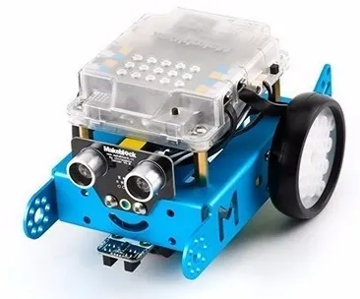

Fuente: Makeblock (2020b)

RGB led
El módulo RGB led consta de cuatro led RGB ajustables y pancromáticos. Los colores del led pueden cambiar en diferentes tonos (rojo, verde y azul), lo que agrega diferentes señales a cada uno de los leds.

Puerto RJ25
El módulo RJ25 es un modelo estándar que cuenta con un adaptador, con 6 pines (VCC, GND, S1, S2, SDA y SCL) necesarios para conectar las diferentes entradas de los conectores del mBot.

Bocina
La bocina genera sonidos conforme la programación que se le aplique al robot. Funciona transformando la energía eléctrica en sonidos.

Sensor de luz
El sensor de luz es utilizado para realizar algunas prácticas en donde el mBot debe detectar la intensidad de luz que se encuentra en el ambiente.

Botón
El mBot cuenta con un botón integrado con dos secuencias de programación seguimiento de línea y detección de obstáculos, las cuales pueden utilizarse para mostrar el funcionamiento del robot.

Puertos de los motores
El mBot cuenta con dos puertos para conectar los motores, necesarios para mover las ruedas del robot (Zambeca, 6 de agosto de 2017). En la figura 3 se muestran las características de cada una de las partes y la estructura de la tarjeta Arduino.

Figura 2. Tarjeta de Arduino uno del mBot

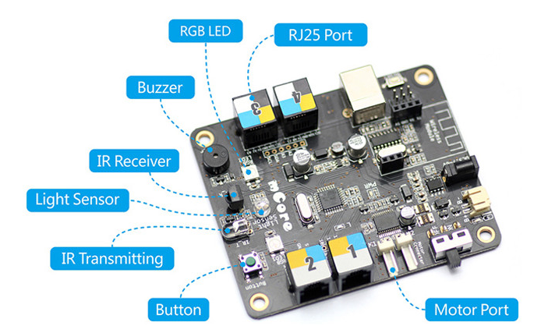
Fuente: Makeblock (2020b)

Figura 3. Estructura del mBot

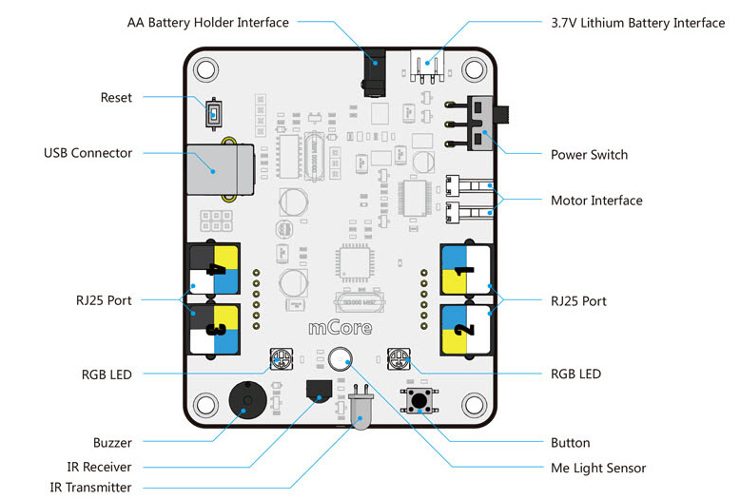

Fuente: Mecatronicalab (2018)

Motores
Los motores cumplen la funcionalidad de hacer girar las dos ruedas.

Sensores
Cada uno cumple con funciones diferente como detectar obstáculos y también detectar ausencia o presencia de luz.

Portador de baterías
Aquí se pondrán las pilas necesarias de litio o AA para dar poder a las diferentes partes del robot. Es importante aprender y conocer cada una de las partes por las cuales está formado el robot, ya que de esta manera el docente les puede explicar a los niños su funcionamiento, Asimismo, en algunos casos, se puede armar el mBot para valorar las ventajas de emplear estas prácticas en clases.

Metodología
Para cumplir el objetivo de este estudio se llevó a cabo una investigación cualitativa, con un diseño descriptivo. En concreto, se intentó analizar la experiencia de un grupo de estudiantes de primaria que participaron en una clase en la que se utilizó el mBot, así como el impacto de este en el aprendizaje de programación basada en bloques.
En el estudio participaron estudiantes de primaria (de 4.º, 5.º y 6.º grado) de una escuela pública de la comunidad de San José de Gracia, municipio de Tepatitlán de Morelos, estado de Jalisco (México). Cabe señalar que no se consideró a estudiantes de grados menores debido a que a partir de cuarto año es cuando pueden hacer mejor uso de los robots, sobre todo con miras a implementarlos como parte de sus clases.

Implementación de sesiones con el uso de robot mBot
En concordancia con Álvarez-Herrero (2021), se realizó una revisión y validación del mBot tomando en cuenta el instrumento para la evaluación del robot, el cual está basado en la taxonomía de los robots (se pueden observar sus diferentes características y especificaciones, tales como la forma de programarlo y configurarlo mediante aplicaciones como Makeblock y mBlock Blockly).
Para llevar a cabo la investigación se diseñaron e implementaron 12 sesiones en donde aprendieron a manipular y controlar el robot mBot en el salón de clases. El proyecto inició con las primeras prácticas para aprender a usar los robots y relacionarlos con los temas que se desarrollaban durante o después de las clases. De este modo se procuró reforzar algunas habilidades y conocimientos de las distintas materias.
Se encontraron aplicaciones móviles para programar el mBot, las cuales tienen varias opciones que pueden ser útiles para detectar sensores ubicados en diferentes partes del robot; de igual manera, se les mostró a los estudiantes que es posible generar otras formas para armar el mBot utilizando piezas adicionales. Asimismo, se les enseñó cómo usarlo a través de diferentes dispositivos (como una tableta o un celular), con sus instrucciones ya grabadas en bloques dentro de las aplicaciones que sirvieron para trabajar en modo historia. Por último, se guardaron los avances de cada clase.

Instrumento de investigación
Para conocer la experiencia de los estudiantes se diseñó un cuestionario para llevar a cabo entrevistas semiestructuradas en las cuales los niños relataban cómo se habían sentido al utilizar el robot. Además, se les cuestionaba sobre su vivencia al aprender con esta tecnología con el propósito de conocer los nuevos conceptos que había adquirido. Finalmente, se les preguntó si habían aprendido más utilizando el robot y cómo se sentían al respecto.

Resultados
Las entrevistas realizadas a 12 niños de la primaria en San José de Gracia fueron analizadas con una metodología de análisis de contenido. Los resultados de la figura 4 muestran las palabras con mayor número de menciones por parte de los niños. En síntesis, se puede afirmar que la experiencia fue positiva, pues se demuestran los conceptos que aprendieron en las clases de robótica.

Figura 4. ¿Qué aprendiste en las clases de robótica?
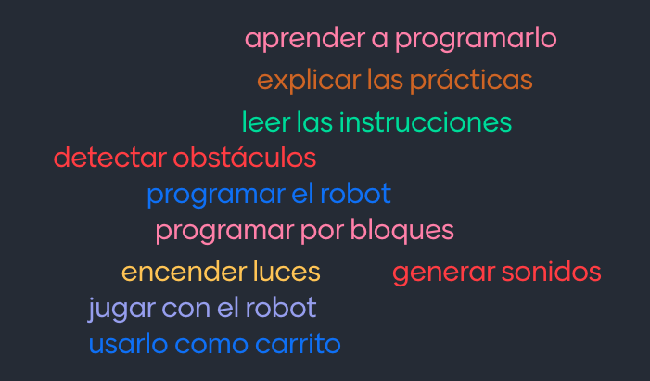
Fuente: Elaboración propia
Por otro lado, después de preguntar a los estudiantes qué les gustó más de las clases de robótica, los resultados evidencian que a los niños les agradó que el maestro les explicara y les ayudara con las instrucciones.

Figura 5. ¿Qué te gustó más de las clases de robótica?
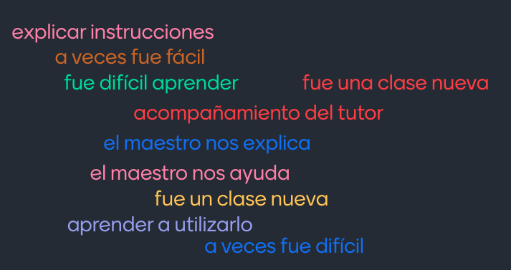
Fuente: Elaboración propia
La figura 6 muestra que a los estudiantes les llamó la atención la programación del robot, la explicación del docente de las instrucciones, mover el robot, el acompañamiento del docente durante las clases, encender las luces y generar sonidos, así como jugar con el mBot.

Figura 6. Actividades repetidas de los niños
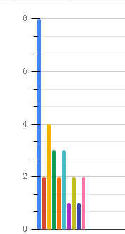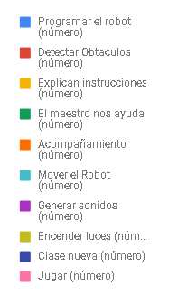
Fuente: Elaboración propia

Discusión
De acuerdo con los resultados presentados, el mBot ayuda a mejorar la experiencia de las prácticas y más concretamente en la aplicación de Makeblock y mBlock Blockly. Gracias al protocolo de comunicación de bluetooth del robot, se facilita su uso desde diferentes ubicaciones. Asimismo, los sensores de luz y de proximidad con los que cuenta expanden la cantidad de prácticas. Además, es posible utilizar diferentes colores y sonidos para ayudar en su configuración y realizar alguna práctica dependiendo de los temas que se quieran abordar en las clases. Esto coincide con lo expresado por Barrera (2015), quien resalta la importancia de la robótica educativa en el aprendizaje del alumnado.
Después del estudio se considera que el diseño del mBot ayuda para que a los niños les llame la atención usar robots como parte de sus actividades académicas, pues los consideran como un juguete. En tal sentido, como lo señala Román (2017), dependiendo el tipo de aprendizaje que se quiera lograr, se podrán aplicar algunos proyectos para desarrollar ciertas habilidades, ya que los robots fomentan el pensamiento computacional debido a los ejercicios progresivos en donde el niño va leyendo las instrucciones para cada una de las actividades.
Actualmente, la robótica educativa propone nuevas formas de aprender y desarrollar e integrar otras habilidades y conocimientos en los alumnos para aplicarlos en algunos proyectos escolares y mejorar el proceso de enseñanza-aprendizaje en el área tecnológica.
La aparición de las tecnologías de información y comunicación llegaron para mejorar la forma de enseñar y de aprender, y la robótica educativa permite explorar y crear sus propias experiencias utilizando los robots para, por ejemplo, aprender a programar por bloques. Al diseñar, construir y programar sus ideas, el alumno genera su conocimiento (Castro et al., 2012).
Finalmente, cuando hablamos de las características de los diferentes robots educativos (como lo es el mBot), es importante abonar conocimientos, habilidades de programación y aprendizaje en los estudiantes al interactuar con sensores, motores, piezas, bloques y programación. Esto produce en ellos un mundo de posibilidades de diferentes formas de aprender, pues pueden potenciar el razonamiento del alumnado (Coxon, 2012). Por eso, se considera importante continuar aprovechando la robótica educativa en la educación primaria mediante un club o taller que forme parte del currículo.

Conclusiones
La robótica educativa y su inclusión en diferentes actividades dentro del salón exigen la capacitación constante del docente, pues solo de ese modo se pueden conseguir mejores resultados. Por eso, resulta trascendental que el docente que va a utilizar este tipo de robots cuente con una planeación bien diseñada. Asimismo, se debe fomentar el diálogo entre los profesores para identificar unidades de aprendizaje específicas que puedan ser desarrolladas por los alumnos mediante la robótica educativa. En tal sentido, se puede consultar artículos que refieran los beneficios que ofrece la robótica, así como las diferentes aplicaciones que pueden ser utilizadas y combinadas con el mBot.

Futuras líneas de investigación
Entre los beneficios de la implementación de robots en distintas unidades de aprendizaje, es importante destacar el dar seguimiento a la investigación por la relevancia que cobra en el diario acontecer académico. Por ejemplo, se podría iniciar con la aplicación de un estudio con niños sobre la capacidad de pensamiento creativo de Torrance, y continuar con el uso del mBot varias sesiones para que los estudiantes aprendan a programar utilizando aplicaciones. Para ello, se pueden implementar algunas herramientas, como plumones, papel, cajas de cartón y materiales necesarios que considere el docente para su desarrollo e implementación. Finalmente, se puede emplear la prueba de pensamiento creativo de Torrance para mostrar los resultados.
Referencias
Álvarez-Herrero, J. F. (2021). Diseño y validación de un instrumento para la taxonomía de los robots de suelo en educación infantil. Pixel-Bit. Revista de Medios y Educación, 60, 59-76. https://doi.org/10.12795/pixelbit.78475
Arduino (2020). What is Arduino. https://www.arduino.cc/en/Guide/Introduction
Barrera, N. (2015). Uso de la robótica educativa como estrategia didáctica en el aula. Praxis & Saber, 6(11), 215-234.
Castro, M. D. y Acuña Zúñiga, A. L. (2012). Propuesta comunitaria con robótica educativa: valoración y resultados de aprendizaje. Teoría de la Educación. Educación y Cultura en la Sociedad de la Información, 13(2), 91-119.
Coxon, S. (2012). The malleability of spatial ability under treatment of a first lego league-based Robotics simulation. Journal for the Education of the Gifted, 35(3), 291–316.
Fernández Panadero, J. (2020). Prácticas mBot. Robot con mCore basado en Arduino uno usando mblock. La ciencia para todos. https://lacienciaparatodos.files.wordpress.com/2017/05/prc3a1cticas-mbot-javier-fernc3a1ndez-panadero-05-05-2017.pdf
López, V., Couso, D. y Simarro, C. (2020). Educación STEM en y para el mundo digital. Revista de Educación a Distancia, 20(62).
Makeblock (2020a). mCore. https://www.makeblock.com/project/mcore
Makeblock (2020b). mCore-Main Control Board for mBot. http://docs.makeblock.com/diy-platform/en/electronic-modules/main-control-boards/mcore.html
Mancilla García, V. H., Aguilar Duron, R. E., Aguilera González, J. G., Subías Aguirre, K. y Ramírez Ramos, A. (2017). Robótica educativa para enseñanza de las ciencias. Revista Electrónica sobre Tecnología, Educación y Sociedad, 4(7).
Mecatronicalab (2018). http://www.mecatronicalab.es/wp-content/uploads/2018/03/mcore_componentes-1.jpg
Miguel, R. (7 de mayo de 2019). El País. https://elpais.com/elpais/2019/05/06/escaparate/1557131651_822010.html
Monsalves, S. (2011). Estudio sobre la utilidad de la robótica educativa desde la perspectiva del docente. Revista de Pedagogía, 32(90), 81-117. https://www.redalyc.org/articulo.oa?id=659/65920055004
Papert, S. (1993). The Children's Machine: Rethinking School in the Age of the Computer. Technology Review-Manchester NH-, 96, 28-28.
Pastor, J. (4 de enero de 2017). Xataka. https://www.xataka.com/robotica-e-ia/lego-boost-es-el-sistema-de-motores-sensores-y-codigo-que-dotara-de-vida-a-tus-construcciones-lego
Román, P., Hervás, C. y Guisado, J. (2017). Experiencia de innovación educativa con robótica en la Facultad de Ciencias de la Educación de la Universidad de Sevilla (España). Universidad de Sevilla (España). https://idus.us.es/bitstream/handle/11441/65614/2017%20Capitulo%20Libro%20-%20Buenas%20Practicas%20con%20TIC%20-%20Malaga%20Roman-Hervas-Guisado.pdf?sequence=1&isAllowed=y
Sanders, M. (2009). STEM, STEM education, STEM mania. Technology Teacher, 68(4), 20-26.
Scratch (2022). Scratch. https://scratch.mit.edu/projects/editor/?tutorial=getStarted
Wing, J. (2006). Computational thinking. Communications of the ACM, 49(3), 33-35.
Zambeca (6 de agosto de 2017). mBotV1.1, con conexión Bluetooth. Zambeca. https://www.zambeca.cl/tiendaOficial/documentos/MakeBlock/mBotV1.1Bluetooth.pdf

